SZANOWNY PACJENCIE

Zgodnie z Rozporządzeniem Rady Ministrów z dnia 27 kwietnia 2022 r. zmieniającym rozporządzenie w sprawie
ustanowienia określonych ograniczeń, nakazów i zakazów w związku z wystąpieniem stanu epidemii

NA TERENIE PRZYCHODNI WOMP–ZCLiP

jak i we wszystkich pozostałych podmiotach leczniczych (przychodniach, szpitalach i aptekach) nadal

OBOWIĄZUJE NAKAZ ZAKRYWANIA
UST I NOSA przy użyciu MASECZKI!
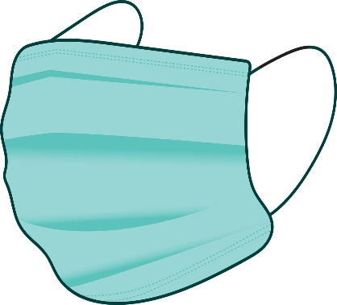

UWAGA: WSTĘP DO PRZYCHODNI I GABINETÓW WYŁĄCZNIE W MASECZCE OCHRONNEJ, ZACHOWAJ BEZPIECZNY ODSTĘP (ZALECANA DEZYNFEKCJA RĄK LUB RĘKAWICZKI OCHRONNE)

UKR:
ШАНОВНИЙ ПАЦІЄНТ
Відповідно до Постанови Ради Міністрів від 27 лютого 2022 року про встановлення деяких обмежень, розпоряджень та заборон у зв’язку з виникненням епідемії, в клініці WOMP-ZCLiP, як і в усіх інших медичних установах
є обов'язок прикривати рот і ніс за допомогою МАСКИ!
RU:
УВАЖАЕМЫЙ ПАЦИЕНТ
Согласно Постановлению Совета Министров от 27 февраля 2022 г. об установлении некоторых ограничений, распоряжений и запретов в связи с возникновением эпидемии, в клинике WOMP-ZCLiP, как и во всех других медицинских учреждениях есть обязанность прикрывать рот и нос с помощью МАСКИ !

